第十七章 波粒二象性
科学的历史不仅是一连串事实、规则和随之而来的数学描述，它也是一部概念的历史。当我们进入一个新的领域时，常常需要新的概念。
——普朗克

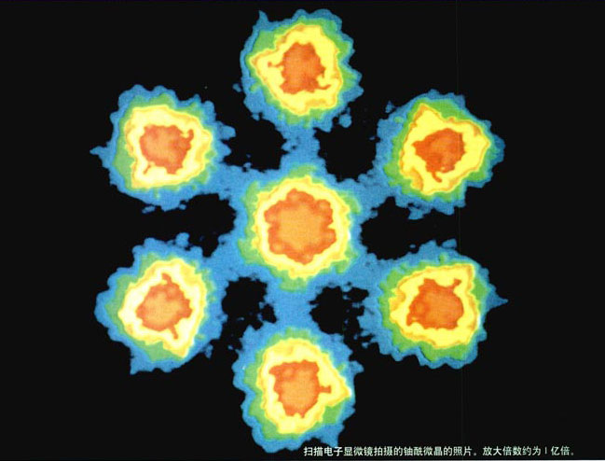
最好的光学显微镜也看不到大小仅为10⁻¹⁰m的原子，那是因为可见光的波长太大了。要想看到更小的东西，需要波长更短的波来帮忙！1932年，一台神奇的显微镜出现了，它就是电子显微镜。在这种显微镜下，我们真切地看到了物质的微观结构。在电子显微镜中，电子束代替了光束。
同学们早就听说过电子了，它怎么可以代替光在显微镜中起作用？电子及其他各种微观粒子难道也像光一样，具有波动性吗？

第十七章 1 物理学的新纪元：能量量子化

思考与讨论
（1）在火炉旁边有什么感觉？
（2）投在炉中的铁块一开始是什么颜色？过一会儿又是什么颜色？

黑体与黑体辐射
我们周围的一切物体都在辐射电磁波，这种辐射与物体的温度有关，所以叫做热辐射（thermal radiation）。物体在室温时，热辐射的主要成分是波长较长的电磁波，不能引起人的视觉。当温度升高时，热辐射中较短波长的成分越来越强。例如给一个铁块不断加热，铁块依次呈现暗红、赤红、橘红等颜色，直至成为黄白色。这表明，辐射强度按波长的分布情况随物体的温度而有所不同。这是热辐射的一个特性。
除了热辐射之外，物体表面还会吸收和反射外界射来的电磁波。常温下我们看到的物体的颜色就是反射光所致。一些物体在光线照射下看起来比较黑，就是因为它吸收电磁波的能力强，而反射电磁波的能力弱。如果某种物体能够完全吸收入射的各种波长的电磁波而不发生反射，这种物体就是绝对黑体，简称黑体（blackbody）。
实验表明，对于一般材料的物体，辐射电磁波的情况除与温度有关外，还与材料的种类及表面状况有关，而黑体辐射电磁波的强度按波长的分布只与黑体的温度有关，因而反映了某种具有普遍意义的客观规律。于是，在研究热辐射的规律时，人们特别注意对黑体辐射（blackbody radiation）的研究。
在莎士比亚的喜剧《威尼斯商人》中，高利贷者夏洛克对什么东西都贪得无厌，人们说他是个“黑心”的人。夏洛克贪的是金钱，“黑体”贪的是电磁波。
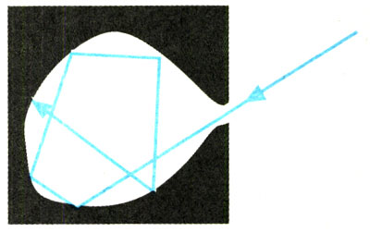
图17.1-1 如果在一个空腔壁上开一个很小的孔，那么射入小孔的电磁波在空腔内表面会发生多次反射和吸收，最终不能从空腔射出。这个小孔就成了一个绝对黑体。

思考与讨论
一座建筑中的楼房还没有安装窗子，尽管室内已经粉刷，如果从远处观察，把窗内的亮度与楼房外墙的亮度相比，你会发现什么？为什么？

黑体辐射的实验规律
加热图17.1-1中的空腔，空腔内的温度升高，小孔就成了不同温度下的黑体，从小孔向外的辐射就是黑体辐射。利用分光技术和热电偶等设备，就能测出它所辐射的电磁波强度按波长的分布情况。
图17.1-2画出了四种温度下黑体热辐射的强度与波长的关系。从中可以看出，随着温度的升高，一方面，各种波长的辐射强度都有增加，另一方面，辐射强度的极大值向波长较短的方向移动。这些规律与日常经验是一致的。
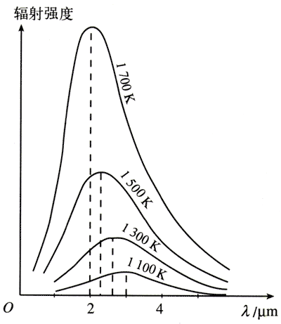
图17.1-2 黑体辐射的实验规律
19世纪后半叶，欧洲的冶金工业迅速发展，技术人员渴望了解热辐射的规律。如果知道了辐射强度、波长分布与辐射体的温度的关系，就可以通过钢水的光谱推知钢水的温度。这种需求推动了黑体辐射的研究。
物理学家总是力图用已有的知识来解释新发现的现象和规律。那么，怎样解释黑体辐射的实验规律呢？大家知道，物体中存在着不停运动的带电微粒，按照当时物理学的认识，每个带电微粒的振动都产生变化的电磁场，从而产生电磁辐射。于是，人们很自然地要依据热学和电磁学的知识寻求黑体辐射的理论解释。德国物理学家维恩（W．Wien）在1896年，英国物理学家瑞利（L．Rayleigh）在1900年，分别提出了辐射强度按波长分布的理论公式。
维恩公式在短波区与实验非常接近，在长波区则与实验偏离很大；瑞利公式在长波区与实验基本一致，但在短波区与实验严重不符，不但不符，而且当波长趋于零时，辐射强度竟变成无穷大，这显然是荒谬的。由于波长很小的辐射处在紫外线波段，故而由理论得出的这种荒谬结果被认为是物理学理论的灾难，当时称为“紫外灾难”。

能量子：超越牛顿的发现
为了得出同实验相符的黑体辐射公式，德国物理学家普朗克做了多种尝试，进行了激烈的思想斗争。最后他不得不承认：微观世界的某些规律，在我们宏观世界看来可能非常奇怪。
1900年底，普朗克做出了这样的大胆假设：振动着的带电微粒的能量只能是某一最小能量值ε的整数倍。例如，可能是ε或2ε、3ε…当带电微粒辐射或吸收能量时，也是以这个最小能量值为单位一份一份地辐射或吸收的。这个不可再分的最小能量值ε叫做能量子（energy quantum）
ε＝hν
ν是电磁波的频率，h是一个常量，后被称为普朗克常量（Planck constant），其值为
h＝6.626×10⁻³⁴ J·s
在电工学和电子技术中，频率常用f表示，而在研究微观世界的物理学中，频率常用希腊字母ν表示。
这个观点与宏观世界中我们对能量的认识有很大不同。例如一个宏观的弹簧振子，把小球推离平衡位置后开始振动，能量为E。下一次我们可以把它推得稍远一些，使它振动的能量稍多一些，例如1.2E或1.3E，也可以把它推得更远，能量更大，例如2.7E或3.3E。弹簧振子的能量不一定是某个最小值的整数倍。只要在弹性限度以内，我们可以把小球推到任何位置，它的能量可以是任何值。对于弹簧振子的情况，我们说能量值是连续的；而普朗克的假设则认为微观粒子的能量是量子化的，或说微观粒子的能量是分立的。
借助于能量子的假说，普朗克得出了黑体辐射的强度按波长分布的公式，与实验符合之好令人击掌叫绝，如图17.1-3所示。
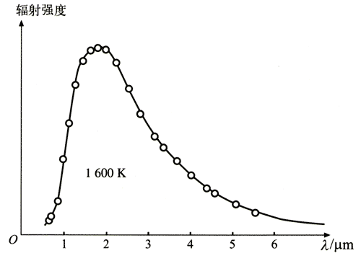
图17.1-3 普朗克公式与实验结果的比较。曲线是根据普朗克的公式作出的，小圆代表实验值。
对于一位物理学家，还有什么能比自己的理论被实验证实更为欢欣鼓舞吗？然而，普朗克的情绪却被某种思考破坏了。
在很长的历史时期内，不仅是物理学界，就是整个科学和哲学界都认为，一切自然过程都是连续的。数学家、哲学家莱布尼兹（G．W．F．von Leibniz，1646 – 1716）曾经说道：“自然界不会突变。如果要对此提出疑问，那么世界将会出现许多间隙，这就迫使我们去乞求神灵来解释自然现象了。间断性同科学格格不入。”正是这样的信条使普朗克惶惑。他对儿子说，自己的发现“要么是荒诞无稽的，要么也许是牛顿以来物理学最伟大的发现之一。”

物理学后来的发展表明，普朗克在1900年把能量子引入物理学，正确地破除了“能量连续变化”的传统观念，成为新物理学思想的基石之一。因此，这不仅是日历上一个新世纪的开始，而且是物理学的一个新纪元。18年之后，普朗克为此获得了诺贝尔物理学奖。
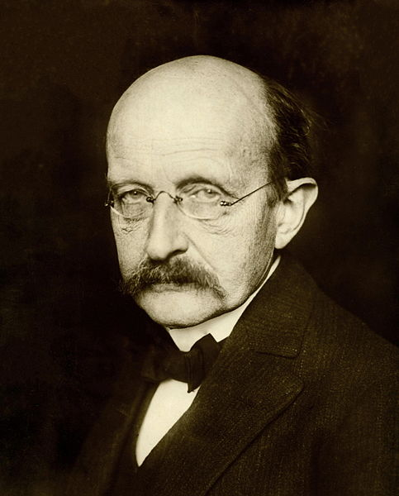
M．普朗克（M．Planck，1858 - 1947）
在科学发展的历程中，一种新的思想，一种新的观念，要让人们接受，也包括让最早萌生这种思想和观念的人自己完全接受，需要时间，也需要更多的人对这种思想和观念的深入解析。至于微观世界量子化的观念，正像普朗克自己所说的那样，是后来的爱因斯坦，跨出了真正说明物质世界量子性质的第一步。

问题与练习
1．以下宏观概念中，哪些是“量子化”的？
A．物体的长度
B．物体所受的重力
C．物体的动能
D．人的个数
2．光是一种电磁波，可见光的波长的大致范围是400～700 nm。400 nm、700 nm电磁辐射的能量子ε的值是多少？
3．在一杯开水中放入一枝温度计，开水静置室内，可以看到开水的温度是逐渐降低的。
既然从微观的角度来看开水的能量是一份一份向外辐射的，为什么它的温度不是一段一段地降低呢？

普朗克（M．K．E．L．Plank，1858-1947），德国物理学家，量子论的奠基人之一。
瑞利公式曾被金斯（J．H．Jeans）修正过，所以也称瑞利-金斯公式。

